 

**ЦНППМ ГАУДПО МО «ИРО»**

**Итоги деятельности стажировочной площадки**

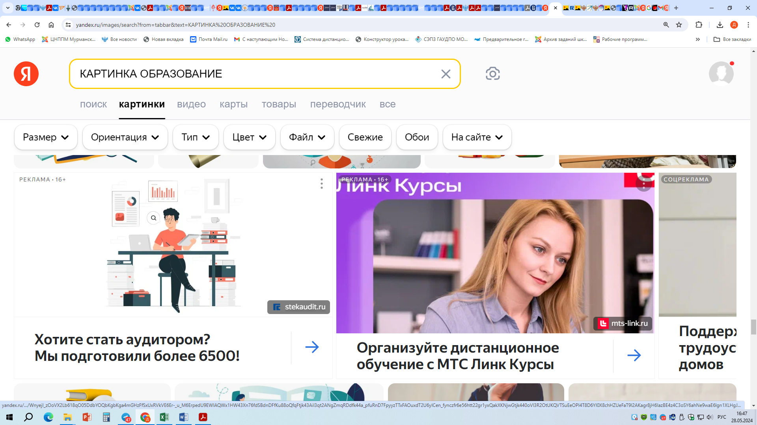

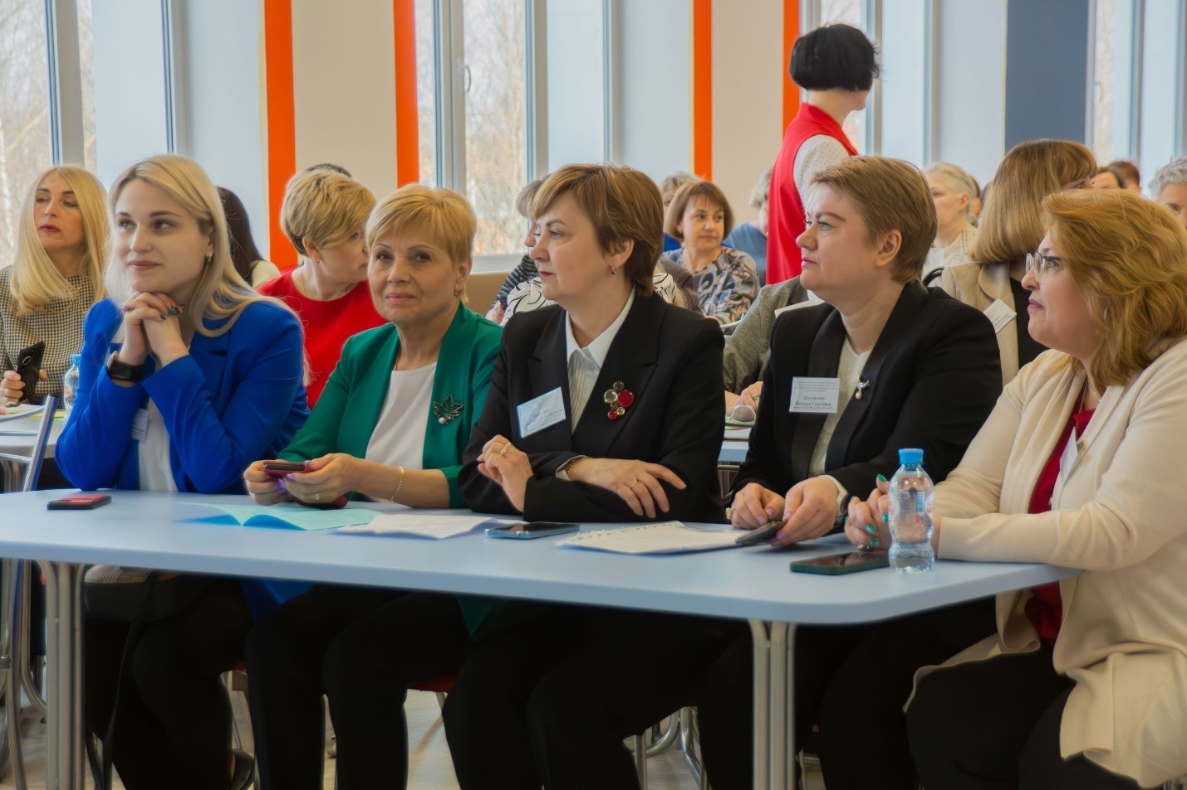

**17 марта 2024 г в рамках функционирования стажировочной площадки «Сетевая форма реализации целевой модели наставничества на муниципальном уровне» при участии ГАУДПО МО «Институт развития образования» и ЦНППМ в Оленегорске состоялся региональный семинар по теме: «Сетевая форма реализации целевой модели наставничества на муниципальном уровне: опыт, вызовы, перспективы».**

**Более 90 административных и педагогических работников из образовательных организаций Оленегорска, Мурманска, Мончегорска, Ковдора, Кировска, Ловозера, н.п. Коашва приняли участие в работе методического форума. Опыт реализации основных моделей наставничества показали 47 педагогических работников. Они провели практикумы и мастер-классы в форматах «опытный педагог-молодой педагог»; «лидер педагогического сообщества».  
Пленарное заседание открыли Лариса Федоровна Орлова, заместитель главы Администрации города Оленегорска, Валентина Вячеславовна Решетова, председатель Комитета по образованию Администрации города Оленегорска и директор Центра непрерывного повышения педагогического мастерства ГАУДПО МО «ИРО» Цыганкова Наталья Сергеевна.**

**Организатор семинара, директор МУ «ИМЦ» г. Оленегорска Соболева Оксана Анатольевна представила систему наставничества, сложившуюся в муниципальном округе и подвела итоги работы стажировочной площадки муниципального педагогического сообщества, ГАУДПО МО «Институт развития образования», его структурного подразделения ЦНППМ.  
Ромашкина Александра Игоревна, заведующий МБДОУ № 2, рассказала о наставничестве в практике современной дошкольной образовательной организации. Полина Николаевна Вымятнина, директор МБОУ СОШ № 13, поделилась опытом формирования системы педагогического наставничества в школе.**

**В рамках семинара работали две секции: «Эффективные практики наставничества в дошкольной образовательной организации» на базе МБДОУ № 2 и «Эффективные практики наставничества в общеобразовательной организации» на базе МБОУ СОШ № 4.  
Секцию дошкольного образования посетила Малахова Оксана Владимировна, доцент кафедры дошкольного, дополнительного образования и воспитания ГАУДПО МО «Институт развития образования».**

**Педагогические работники дошкольных образовательных учреждениях в рамках мастер -классов поделились опытом внедрения технологии «Фото-кейс», технологии блогерства. Провели практикум по использованию нейротренажера «Сибирский борд», продемонстрировали опыт использования нейролингвистических приемов в коррекционно-развивающей работе с дошкольниками с ОВЗ. Интерес у гостей вызвал мастер-класс с использованием кинезиологических и логоритмических технологий «Энергия».**

**В секции, где работали педагоги общеобразовательных организаций наставники поделились опытом внедрения эффективных приемов повышения качества образования, продемонстрировали технологии развития функциональной грамотности.  
Семинар прошел на высоком методическом уровне. Цель работы стажировочной площадки достигнута. Продемонстрирована эффективность внедряемых практик наставничества.**

**Подробнее о мероприятии:**

**Лента новостей сайта ЦНППМ ГАУДПО МО «ИРО»:**

[**https://cnppm.iro51.ru/15-tsnppm/novosti/242-o-regionalnom-seminare-setevaya-forma-realizatsii-tselevoj-modeli-nastavnichestva-na-munitsipalnom-urovne.html**](https://cnppm.iro51.ru/15-tsnppm/novosti/242-o-regionalnom-seminare-setevaya-forma-realizatsii-tselevoj-modeli-nastavnichestva-na-munitsipalnom-urovne.html)

**Лента новостей сайта ИМЦ г. Оленегорск за 17.04.2024:**

[**http://www.imcol.ru/index.php#news**](http://www.imcol.ru/index.php#news)

**© 2024 ЦНППМ Мурманской области**